Міністерство освіти і науки України

Національний технічний університет України

«Київський політехнічний інститут імені Ігоря Сікорського»

Кафедра автоматизації управління електротехнічними комплексами

**Практична робота №5**

Оцінка ефективності оребрення стінки

Варіант №16

Виконав:

студент 6-го курсу ІЕЕ

групи ОБ-51м

Хлановський Андрій

Київ

2016р

Вихідні дані:

1) ширина ребра 

2) відстань між ребрами 12мм

3) висота ребра 5мм

4) початкова температура потоку - 

5) температура стінки (нижня стінка) - 

6) швидкість потоку повітря = 25 м/сек;

7) швидкість потоку води = 1 м/сек;

8) другий матеріал – залізо

. 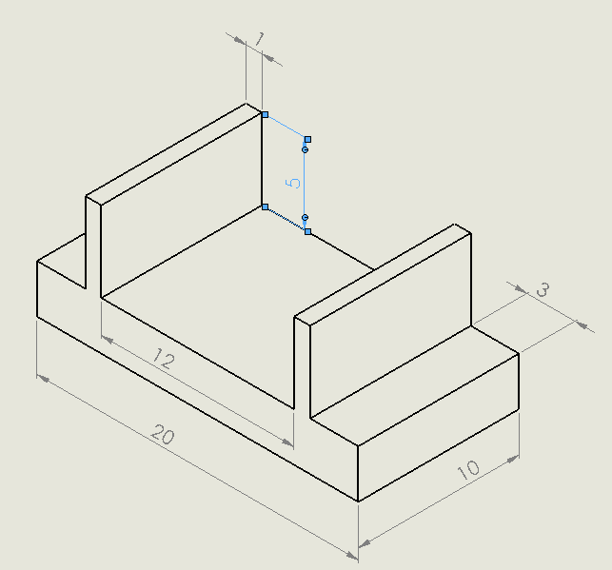

Рис. 1 - Модель стінки з оребренням

**Експеримент №1(мідь + вода):** метал = мідь, потік (вода), Wн=1м/сек, Тпоч=293,2К, Тстінки=600К.

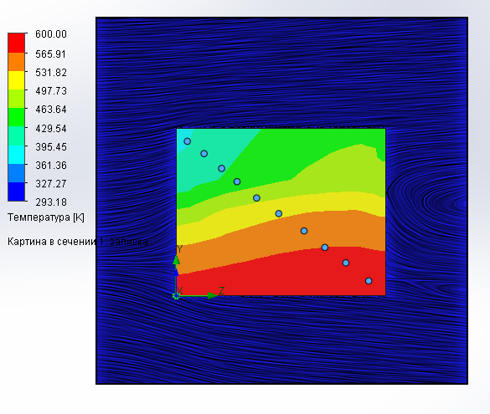

|  |  |  |  |
| --- | --- | --- | --- |
| X [m] | Y [m] | Z [m] | Температура (твердое тело) [K] |
| 0,016605474 | 0,006990279 | 0,009158924 | 471,8617198 |
| 0,016605474 | 0,006405156 | 0,008376847 | 475,9313239 |
| 0,016605474 | 0,005672145 | 0,007430383 | 486,032194 |
| 0,016605474 | 0,004970318 | 0,006485665 | 499,531848 |
| 0,016605474 | 0,004242125 | 0,005445805 | 519,7911641 |
| 0,016605474 | 0,003356409 | 0,004428349 | 539,562538 |
| 0,016605474 | 0,002656188 | 0,003452499 | 552,8533923 |
| 0,016605474 | 0,001806474 | 0,002343393 | 562,5963713 |
| 0,016605474 | 0,000597012 | 0,000933154 | 573,095349 |
| 0,016605474 | 0,007628134 | 0,010131283 | 584,125698 |

Площа стінки=0.0002 м2 ; Тепловий потік від стінки = 474,930 Вт;

Площа ребер = 0.0002 м2; Тепловий потік від ребер = 335,236 Вт;

Сумарний тепловий потік = 810,166 Вт.

**Експеримент №2(залізо + вода):** метал = залізо, потік (вода), Wн=1м/сек, Тпоч=293,2К, Тстінки=600К.

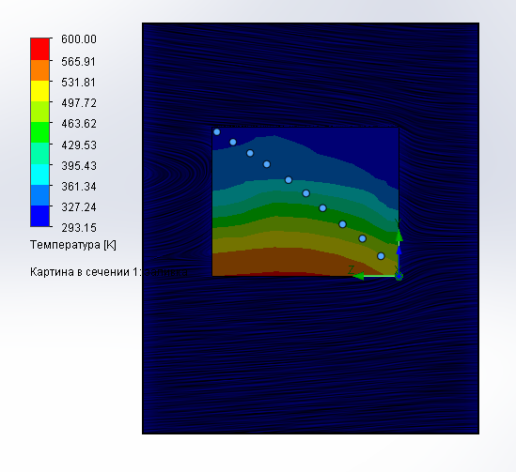

|  |  |  |  |
| --- | --- | --- | --- |
| X [m] | Y [m] | Z [m] | Температура (твердое тело) [K] |
| 0,016446673 | 0,007733327 | 0,009756171 | 321,726651 |
| 0,016446673 | 0,007188095 | 0,008888757 | 325,1269819 |
| 0,016446673 | 0,006593297 | 0,007971775 | 331,9991929 |
| 0,016446673 | 0,005998498 | 0,007079577 | 343,0967272 |
| 0,016446673 | 0,005155866 | 0,005914763 | 361,4642304 |
| 0,016446673 | 0,004437151 | 0,004972999 | 397,9476942 |
| 0,016446673 | 0,003644087 | 0,004080801 | 430,6764887 |
| 0,016446673 | 0,002776672 | 0,00301512 | 460,122747 |
| 0,016446673 | 0,00200839 | 0,001949439 | 480,1974507 |
| 0,016446673 | 0,001066626 | 0,000958108 | 500,4977904 |

Площа стінки=0.0002 м2 ; Тепловий потік від стінки = 261,171 Вт;

Площа ребер = 0.0002 м2; Тепловий потік від ребер = 83,794 Вт;

Сумарний тепловий потік = 344,965 Вт.

**Експеримент №3(мідь + повітря):** метал = мідь, потік (повітря), Wн=25м/сек, Тпоч=293,2К, Тстінки=600К.

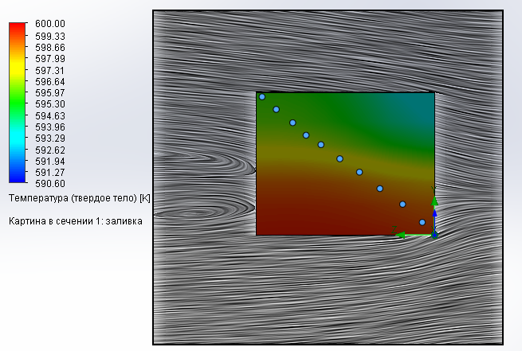

|  |  |  |  |
| --- | --- | --- | --- |
| X [m] | Y [m] | Z [m] | Температура (твердое тело) [K] |
| 0,016608656 | 0,007756521 | 0,009668667 | 595,703386 |
| 0,016608656 | 0,007051817 | 0,008875874 | 595,8640305 |
| 0,016608656 | 0,006303068 | 0,00795095 | 596,0041084 |
| 0,016608656 | 0,005598364 | 0,007202201 | 596,4132529 |
| 0,016608656 | 0,005069835 | 0,006365365 | 596,6465182 |
| 0,016608656 | 0,004277043 | 0,005308308 | 597,3870102 |
| 0,016608656 | 0,003528294 | 0,004207207 | 597,9799779 |
| 0,016608656 | 0,002603369 | 0,003062062 | 598,5879517 |
| 0,016608656 | 0,001722489 | 0,001784785 | 598,9315745 |
| 0,016608656 | 0,000709476 | 0,000683684 | 599,1638617 |

Площа стінки=0.0002 м2 ; Тепловий потік від стінки = 10,584 Вт;

Площа ребер = 0.0002 м2; Тепловий потік від ребер = 11,774 Вт;

Сумарний тепловий потік = 22,358 Вт.

**Експеримент №4(залізо + повітря):** метал = залізо, потік (повітря), Wн=25м/сек, Тпоч=293,2К, Тстінки=600К.

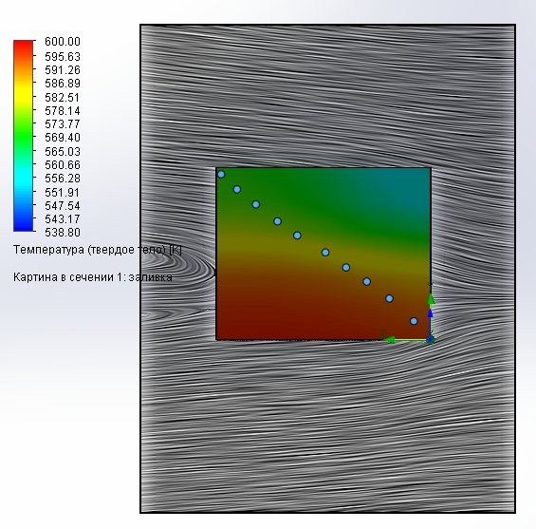

|  |  |  |  |
| --- | --- | --- | --- |
| X [m] | Y [m] | Z [m] | Температура (твердое тело) [K] |
| 0,016771477 | 0,007709583 | 0,009778213 | 571,0069796 |
| 0,016771477 | 0,007007697 | 0,00903246 | 572,0978767 |
| 0,016771477 | 0,006305811 | 0,008155102 | 572,7056972 |
| 0,016771477 | 0,00551619 | 0,007146142 | 575,4963963 |
| 0,016771477 | 0,004858172 | 0,006224916 | 578,0474215 |
| 0,016771477 | 0,00406855 | 0,004908881 | 582,9692602 |
| 0,016771477 | 0,003366665 | 0,003943788 | 586,5990836 |
| 0,016771477 | 0,002708647 | 0,002978695 | 589,6476399 |
| 0,016771477 | 0,001919025 | 0,001925866 | 591,8738129 |
| 0,016771477 | 0,000866197 | 0,000785302 | 593,9540597 |

Площа стінки=0.0002 м2 ; Тепловий потік від стінки = 10,514 Вт;

Площа ребер = 0.0002 м2; Тепловий потік від ребер = 11,054 Вт;

Сумарний тепловий потік = 21,568 Вт.

**Висновки:**

1.Мідь краще в 810,166 /344,965 = 2,3485 рази віддає тепло потоку води.

2. Мідь краще в 22,358/21,568 = 1,0366 рази віддає тепло потоку повітря ніж залізо.